








CURSOS DE ADAPTACIÓN E INTEGRACIÓN
Los cursos son obligatorios para ciertos grupos de los extranjeros recién llegados que recibieron la residencia de larga duración o permanente en la República Checa (tarjeta biométrica) después del 1.1. 2021. Deberá completar el curso en el plazo de 1 año tras recibir esta tarjeta. El incumplimiento se castiga con una multa de hasta 10.000 coronas checas.
Hágase el cuestionario y averigüe si está obligado.→ ¡Pase la página!
¿QUÉ ES? | ¿CÓMO? |  | ¿DÓNDE?  Su obligación puede  cumplir solo en un curso oficial en el Centro de  s: organiza el Centro de  Integración de Praga (ICP).  ¿Tiene usted la obligación de completar el curso?
El curso de adaptación e | Es necesario inscribirse al
integración es un seminario |  | curso en línea en el portal del
educativo de cuatro horas | Ministerio del Interior
de duración sobre la
República Checa que le | Hay que pagar una tasa de
ayudará a orientarse en el | 1500 CZK por adelantado al
país nuevo y a conocer sus | inscribirse. Las instruccio-
derechos y obligaciones | nes para la inscripción se
básicas lo antes posible. | encuentran en
En ICP le asesoramos y ayudamos
a registrarse gratuitamente.
+420 253 253 984
Consultaspersonales:jueves(9:00-12:00,13:00-16:00)
U Radnice 10/2, Praha 1 - Staré Město

Aktivita probíhá v rámci projektu AIK ICP 25 zaměřeného na integraci cizinců a financovaného MV ČR.







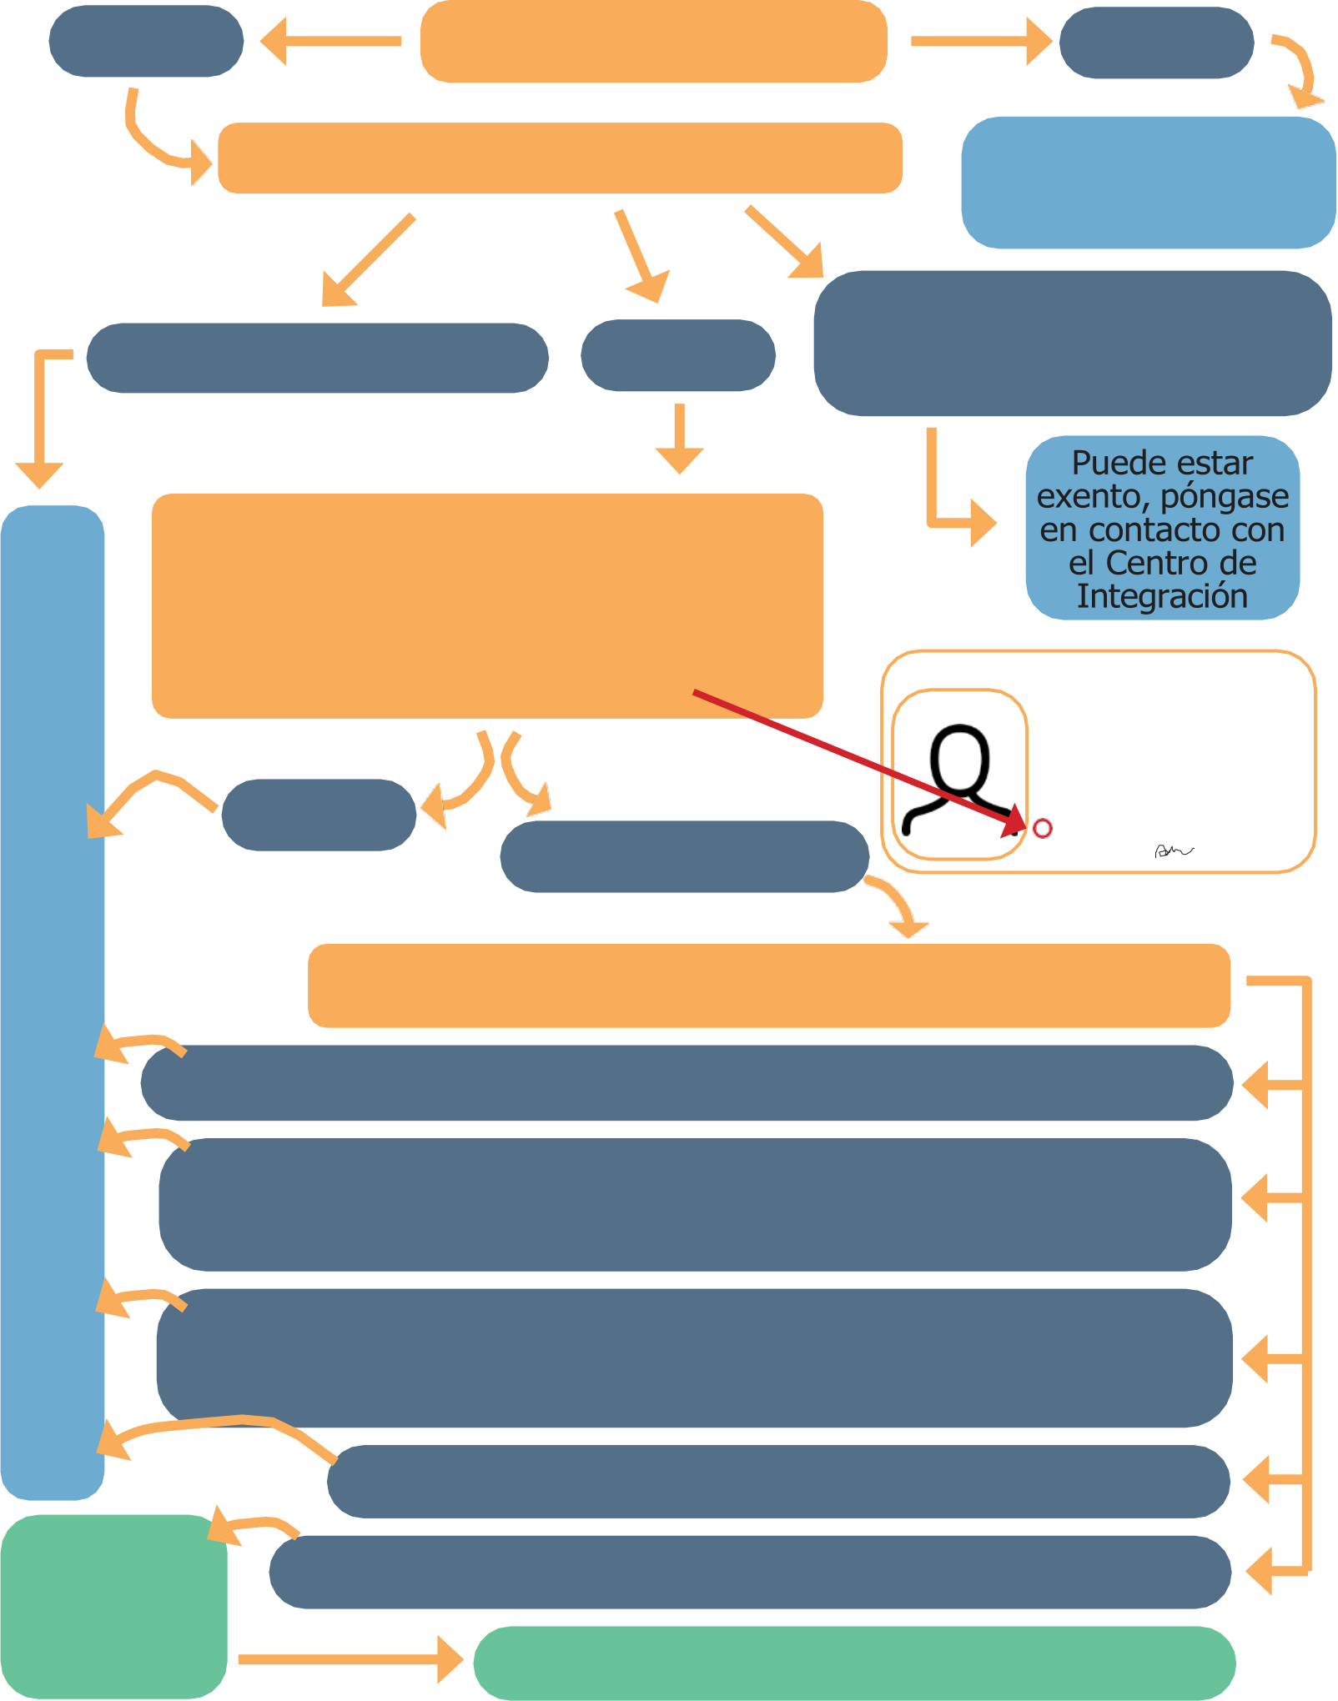
¿Tiene la obligación de completar el curso de adaptación e integración? Hágase el cuestionario y averígüelo.
SÍ | ¿Tiene la tarjeta biométrica? | NO
 | ¿Es ciudadano de un país fuera de la UE? | Hágase el cuestionario
 |  | después de recibir
 |  | la tarjeta
SÍ, pero soy familiar de un
Estáexentodecompletarelcurso | NO, soy ciudadano de la UE |  | SÍ | ciudadano de la UE / de un
 |  |  |  | ciudadano de la República Checa
¿Contiene su tajeta biométrica uno de
estos códigos numéricos? (El código lo
encuentra en su tarjeta biométrica, mire
 | laimagen)-21, 22, 23, 30, 41, 42, 43, 47, |  |  | CZE Povolení k pobytu |  |  | 999004402
 | 60,67,78,79,80,89?
 |  |  |  | PŘÍJMENÍ,jména
 |  |  |  | SPECIMEN
 | Luka Lukaschevich
 | POHLAVÍ |  |  |  |  | STÁTNÍ PŘÍSLUŠNOST |  | DATUM NAROZENÍ
 | M |  |  |  |  | AIA |  | 15 11 1997
 | DRUHPOVOLENÍ |  |  |  |  |  |  | PLATNOSTDO
 | SÍ | NO, tengo otro código |  |  | DLOUHODOBÝ POBYT |  |  |  | 30 06 2024
 |  |  |  |  | POZNÁMKY
 |  |  |  |  | 23 Volný přístup na trh práce - ANO
 |  |  |  |  | student
 |  |  |  |  | 981115/0571
¿Recibió la tarjeta biométrica después del 1. 1. 2021?
NO, la recibí antes del 1. 1. 2021, y en esa fecha era válida SÍ, pero tenía una residencia de larga duración válida antes del 1.1. 2021 y después de esa fecha he cambiado el propósito de mi estancia / he prolongado mi estancia
SÍ, pero tenía una residencia de larga duración válida antes del 1.1. 2021 y después de esa fecha he cambiado el propósito de
mi estancia / he prolongado mi estancia
SÍ, pero tengo menos de 15 años o más de 61 año
El curso es obligatorio  para usted | SÍ y ninguna de las respuestas anteriores no se aplica a mí Inscríbaseaquí:www.frs.gov.cz/kurzy Puedeestar exento,póngase en contacto con el Centro de Integración

